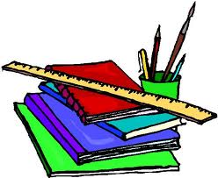
Zbiórka artykułów szkolnych
To zdjęcie, autor: Nieznany autor, licencja: CC BY-NC-ND
PODOPIECZNI
FUNDACJI ŚWIAT NA TAK
POTRZEBUJĄ :
- Przyborów szkolnych : ołówki, linijki, długopisy, farby, cyrkle (w dużych ilościach), nożyczki, kleje, pędzelki, pastele, flamastry.
- Zeszytów, także w rozmiarze A4 oraz w trzy linie.
- Plecaków (w dużych ilościach)
- worków na kapcie
- artykułów papierniczych: bloki rysunkowe, kolorowe, samoprzylepne, bloki techniczne itp
aRTYKUŁY PRZYNOSIMY
28 WRZEŚNIA (PIĄTEK) DO SALI NR 11 LUB DO POKOJU NAUCZYCIELSKIEGO

oPIEKUNOWIE WOLONTARIATU SZKOLNEGO

